Agenor Brighenti: Assembleia Eclesial, "um novo passo em um rico processo sinodal"
Nos quatro sonhos, o Papa Francisco "projeta o horizonte de uma evangelização que desafia particularmente esta Assembleia Eclesial", segundo padre Brighenti.
Padre Modino - CELAM
A conversão pastoral é um conceito que nasceu em Aparecida, e é sobre isso e sua relação com os quatro sonhos proféticos do Papa Francisco na Querida Amazônia que o teólogo brasileiro Agenor Brighenti refletiu no contexto da Assembleia Eclesial da América Latina e do Caribe.
Para ele, "esta Primeira Assembleia Eclesial não é apenas mais um evento". É um novo passo em um rico processo sinodal na América Latina e no Caribe, que deu à nossa Igreja uma palavra e uma face própria". Neste sentido, ele coloca sua singularidade no fato de que ela "procura reanimar Aparecida", que ele define como "uma Conferência que se propõe a dar novo impulso à renovação do Vaticano II", e ao mesmo tempo como “base da Evangelii Gaudium do Papa Francisco".
Estamos a caminho de uma segunda recepção da renovação do Vaticano II, de acordo com a teólogo. Esta foi uma das aspirações de Aparecida, retomando uma proposta da Conferência de Santo Domingo, que fala da conversão pastoral da Igreja, segundo o padre Brighenti, que a define como algo que abraça a todos e a tudo. É algo que vem de Medellín, que falou de uma nova evangelização, que foi retomada pelo Papa Paulo VI na Evangelii Nuntiandi.
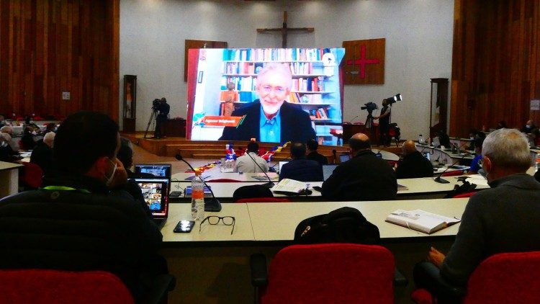
Agenor Brighenti: Assembleia E

